药品、医疗器械广告审查系统
用户操作手册

瑞丽市市场监督管理局
2022年11月15日

1.系统入口
通过http://gsxt.ynaic.gov.cn/webportal1/ 访问“云南市场监管网上办事大厅”。点击【用户登录】，选择相应的登录方式或注册后登录办事大厅（详见“登录用户类型与办理业务”）：
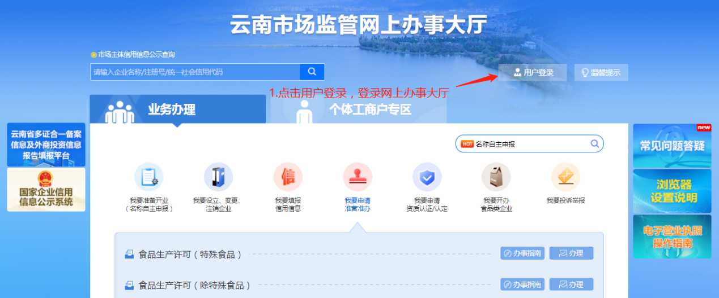
选择“我要申请准营准办”，找到三品一械广告审查办理入口，点击“办理”后进入到“三品一械”广告审查（药品、医疗器械、保健食品、特殊医学用途配方食品）办理入口进行办理：
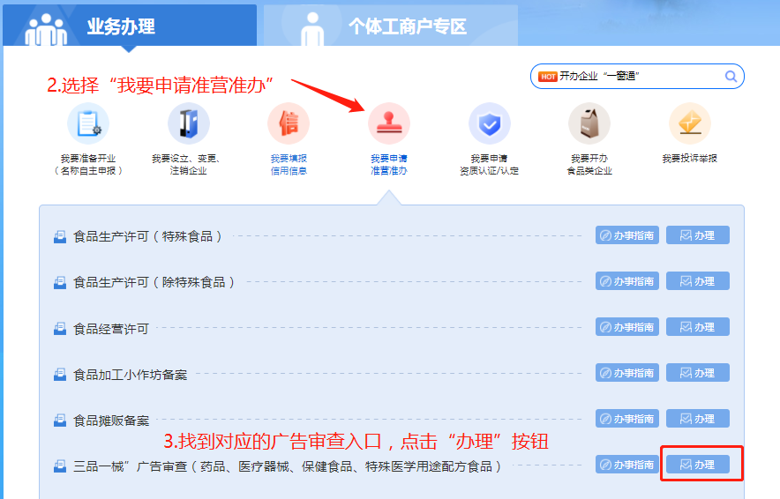

系统提供办理的业务如下：药品广告审查、医疗器械广告审查、保健食品广告审查、特殊医学用途配方食品广告审查（其中包含各类业务的新办和注销功能）。
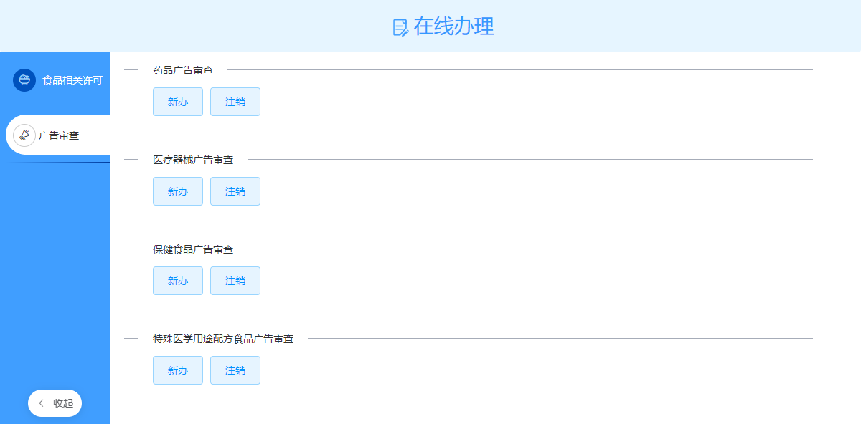

2.登录用户类型与办理业务
办理药品广告审查、医疗器械广告审查、保健食品广告审查、特殊医学用途配方食品广告审查业务，可选择如下登录方式：
① 可点击“工商联络员登录”（有工商联络员的市场主体），填写相应的工商联络员信息，并点击登录；
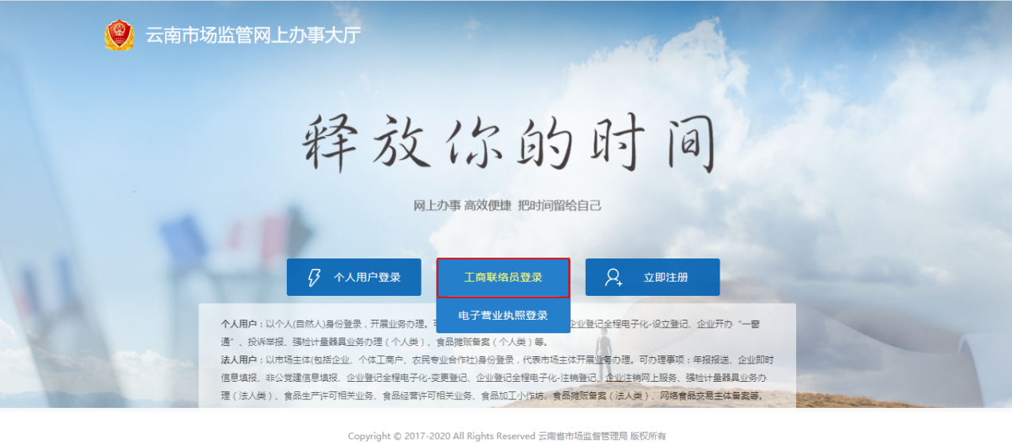
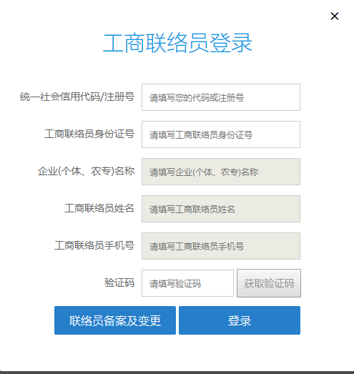
② 或选择“电子营业执照登录”（取得营业执照的市场主体），利用手机微信（支付宝）小程序“电子营业执照”扫码登录：
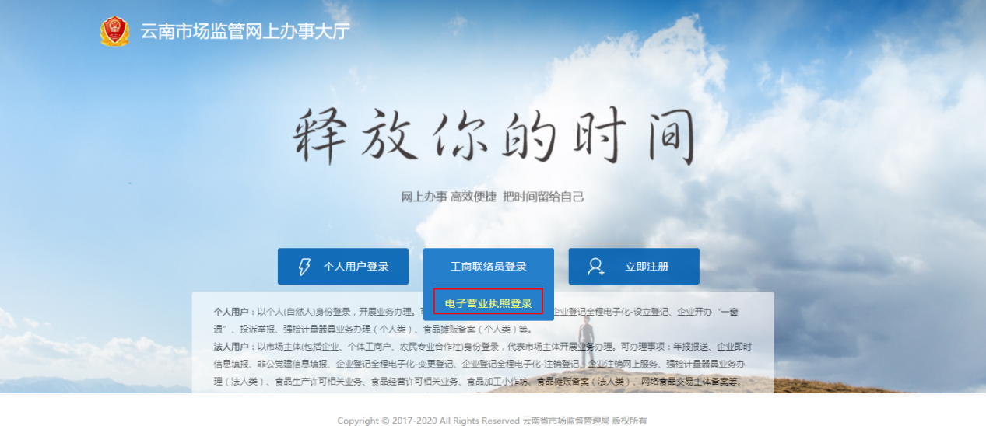
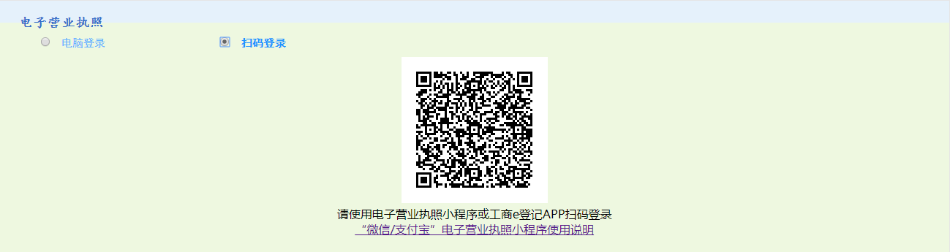

下面以“药品广告审查”业务的申报操作为例，说明具体填报操作流程。

3、新办

3.1 办理流程
（1）药品广告审查新办申请由“申请”页面的“新办”按钮发起，点击新办，进入药品广告审查办理页面。
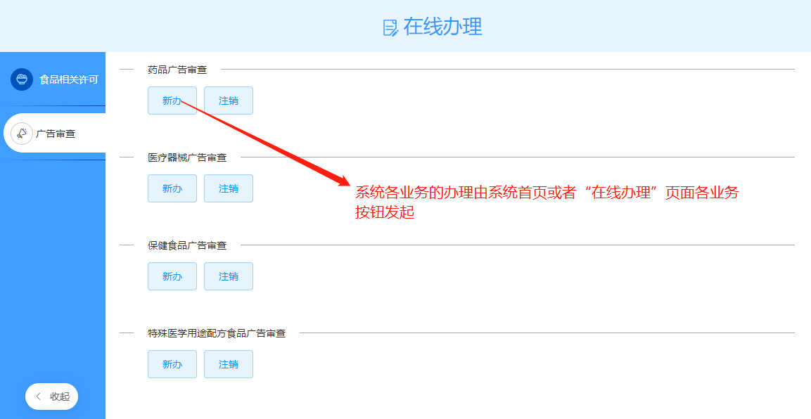
（2）身份确认标签页。选择一个身份类型，点击下一步；
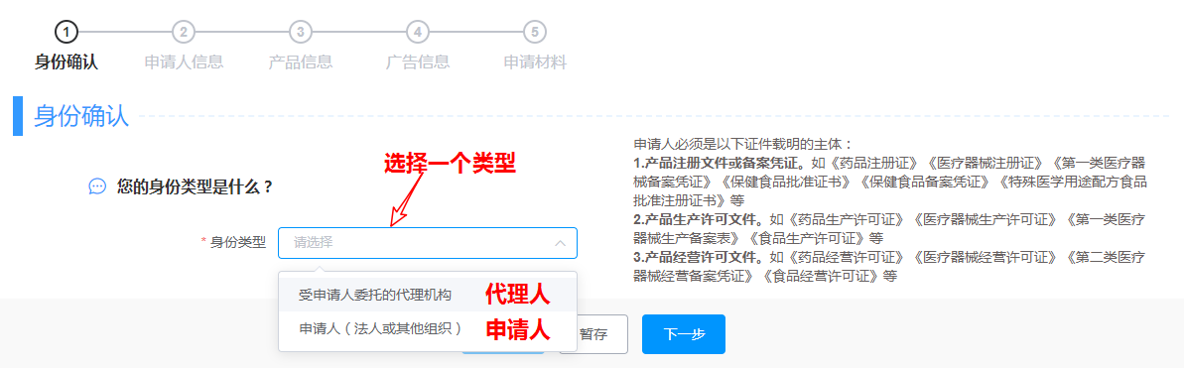
（3）“申请人信息”标签页。
上一步身份类型选择受申请人委托的代理机构后，逐项录入代理人信息，选择委托人类型后，点击下一步；
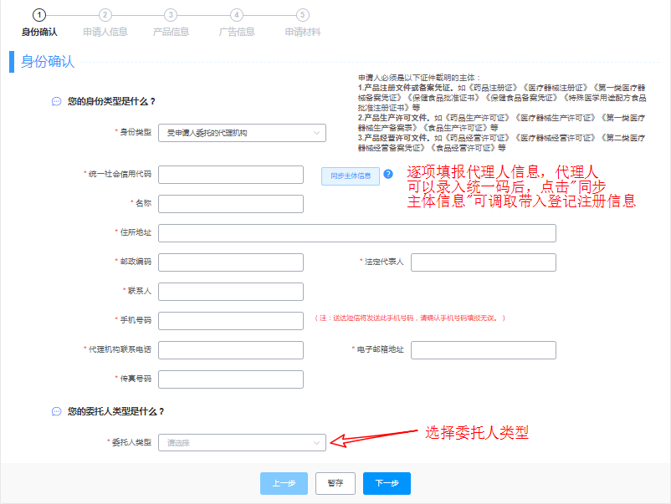
上一步身份类型选择申请人（法人或其他组织）后，同样逐项录入相关申请人信息，并准确填写联系人手机号码（送达短信将发送到该手机号码），点击下一步；
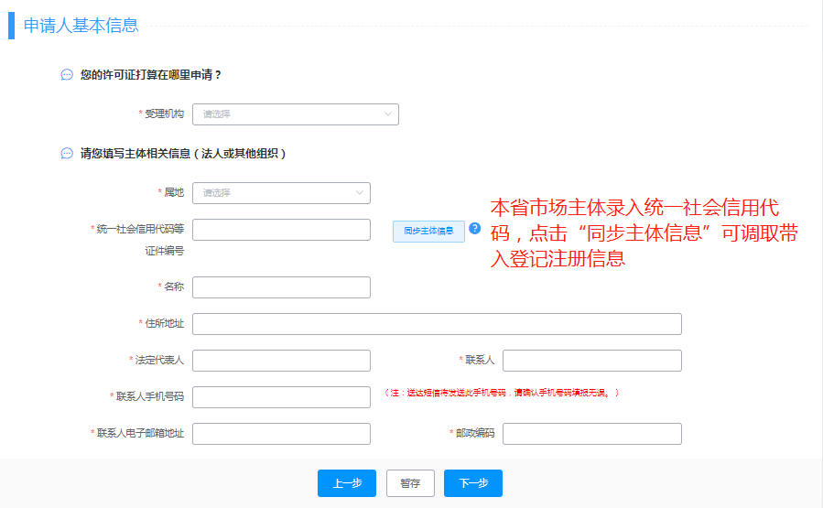

如果企业所在地是自贸区可以选择相应的自贸区管委会进行申请，若不是自贸区的企业不要进行选择，避免选择错误重新填写。
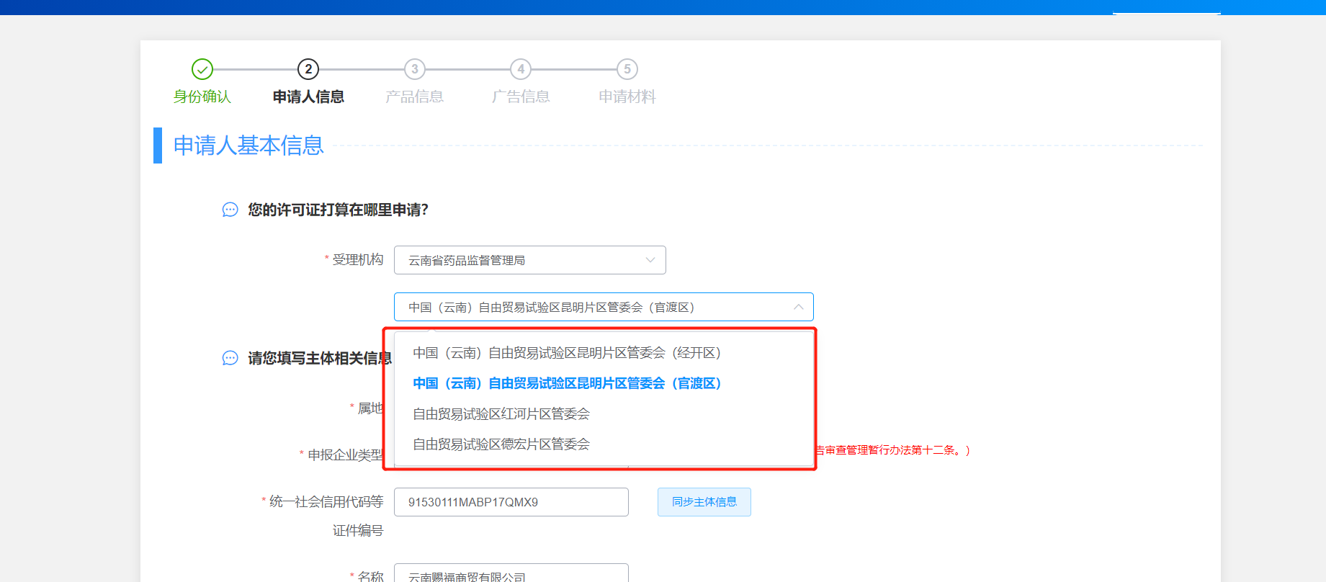

（4）“产品信息”标签页，点击操作栏的“+”号，填写产品的相关信息完成添加，点击下一步；
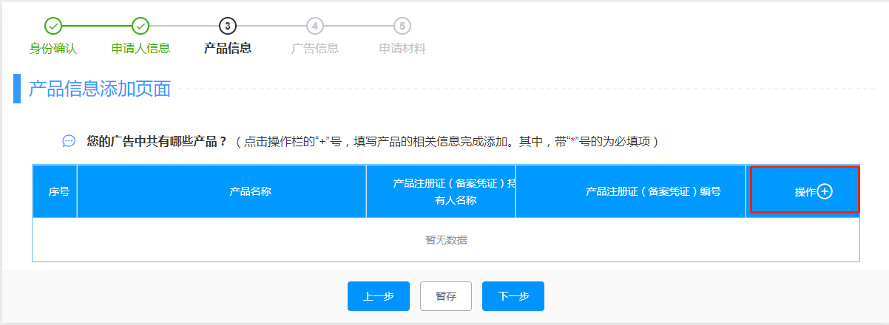
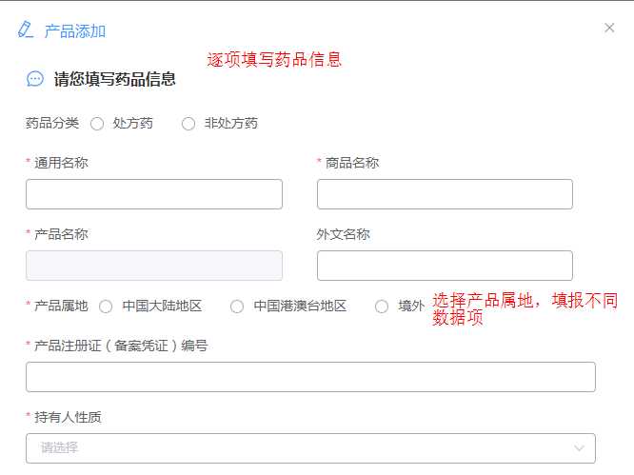
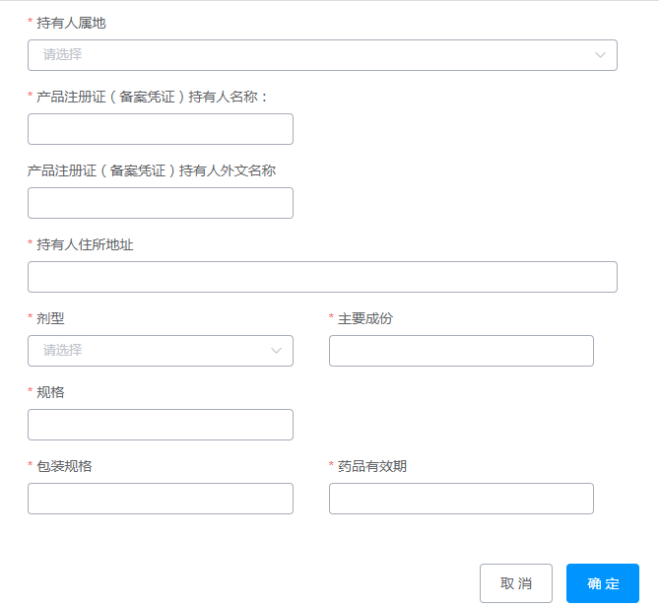
录入完成后，点击确定按钮返回到产品信息添加页面，在该页面，可以编辑药品信息进行信息核对、修改或移除药品信息重新录入，检查信息无误后点击下一步；
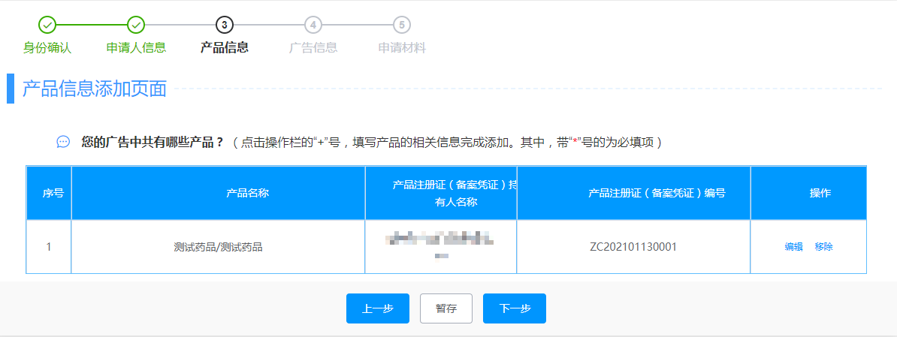

（5）“广告信息”标签页，选择申请的广告类别及计划发布媒介/场所，并确认申请广告的内容，选择完毕后点击下一步；
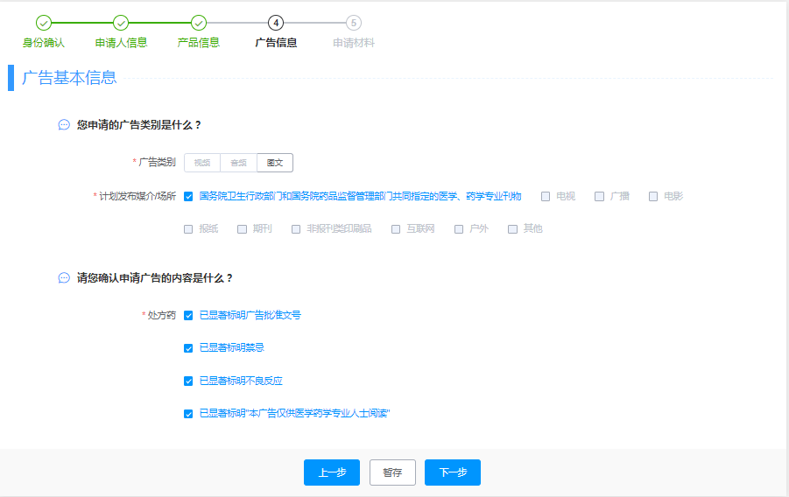
（6）“申请材料”标签页，先填写有效期限（没有有效期的可以不填写），然后逐项上传需要提交的申请材料，*表示必须上传的申请材料，申请材料以doc、docx、pdf或图像格式上传原件扫描件，材料全部上传后，点击“自动生成”生成《XXX广告审查表》，填写完后点击下一步；
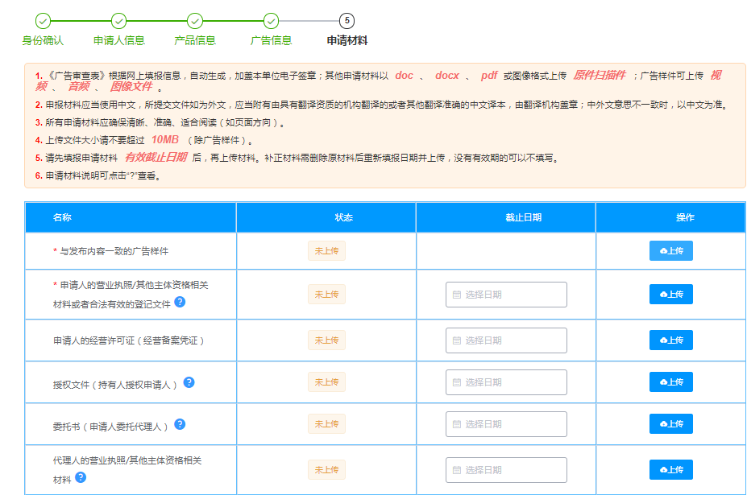
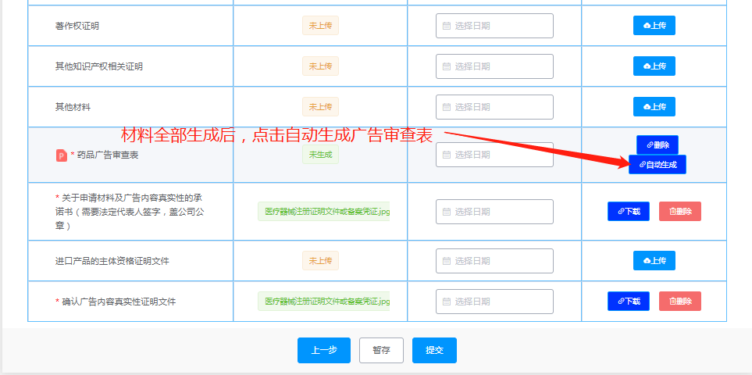
自动生成后可以下载审查表查看确认信息是否有误。信息有误的可以删除，编辑修改信息后重新生成。无误的点击提交按钮提交该条申请。
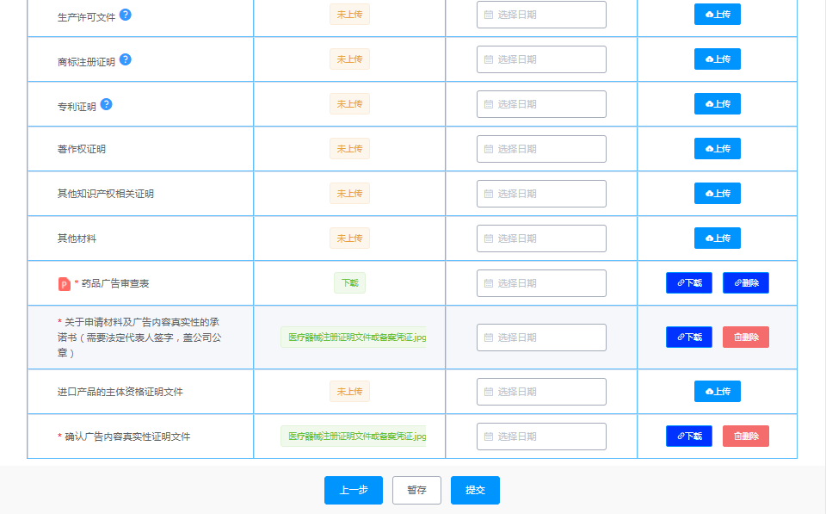
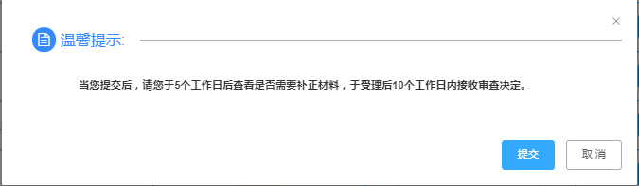

3.2 办件信息

3.2.1办件查询
点击办件查询进入申请信息查询页面，申请状态选择草稿、已提交、补正、受理、不予受理等条件或选择其他查询条件，点击查询按钮，查询各申请案的信息。查询结果显示申请案申请号、申请事项、申请类型、申请日期、最新编辑时间、申请状态等信息，并可以对不同状态的申请案进行相关操作。
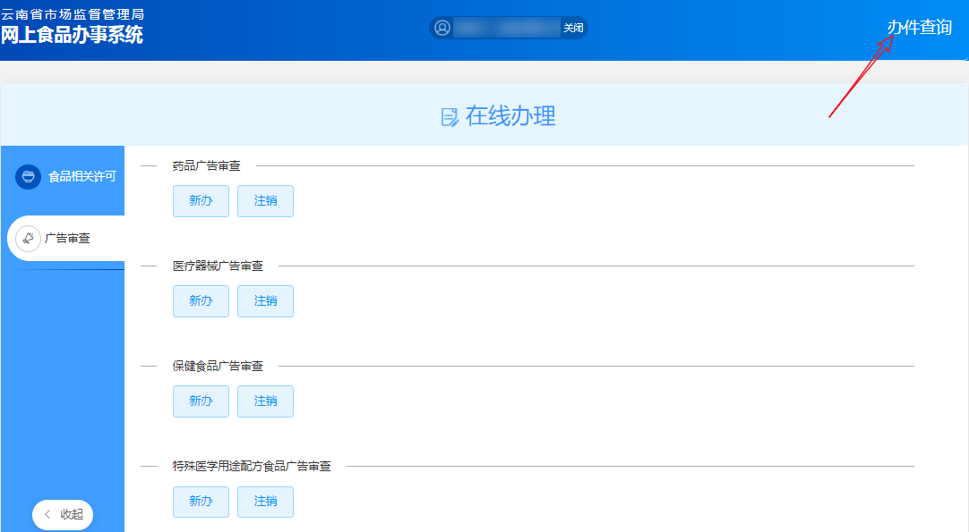

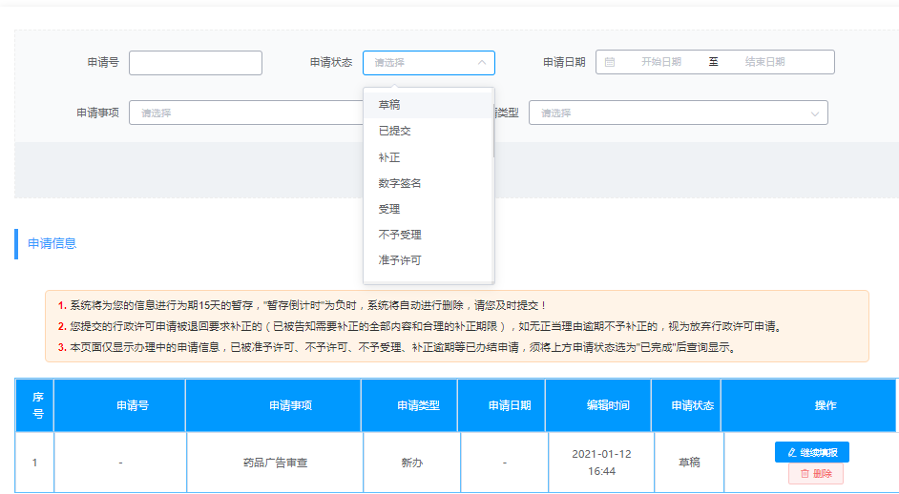

3.2.3查看打印文书
针对准予许可或被退回要求补正的申请案，会生成受理通知书、材料补正告知书、准予许可决定书等文书材料，用户可以自行下载相关文书进行打印。
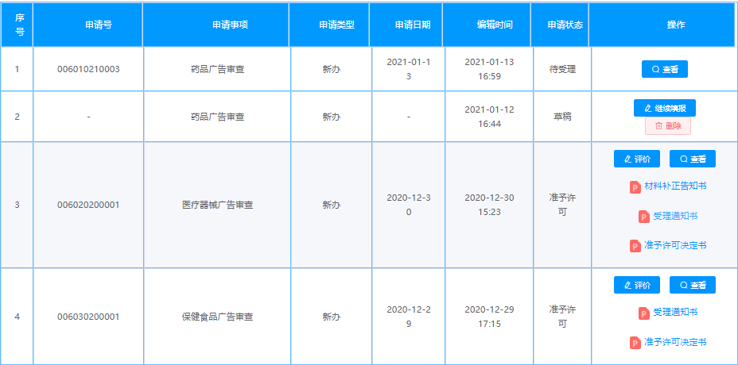

4、注销

4.1办理流程
（1）药品广告审查注销申请由“申请”页面的“注销”按钮发起。点击注销，弹出的许可证列表会自动显示目前该用户已办理的许可证信息。
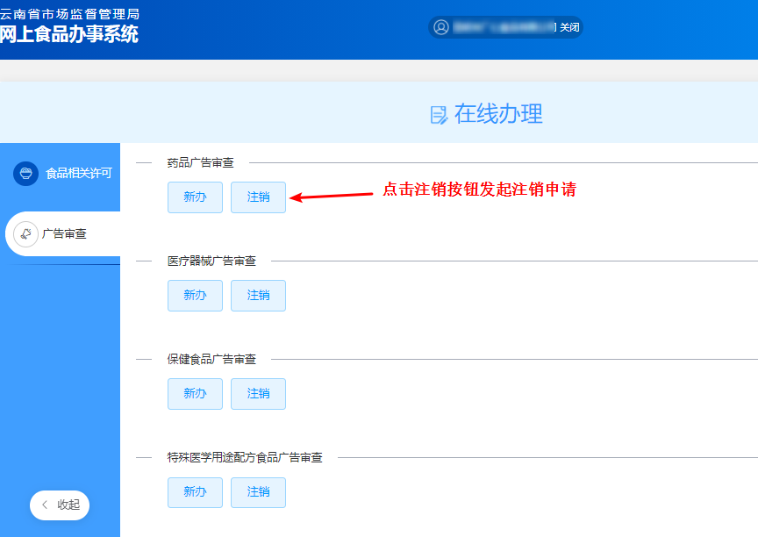
点击注销按钮，进入注销页面，选择要注销的许可证信息。
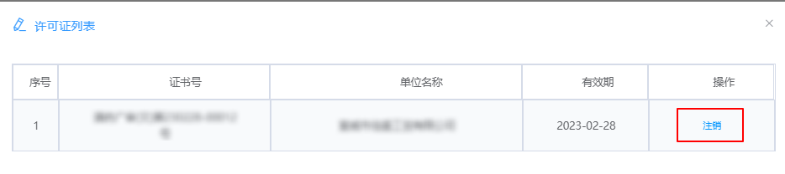
（2）身份确认标签页：根据实际情况选择身份类型，选择后点击下一步：
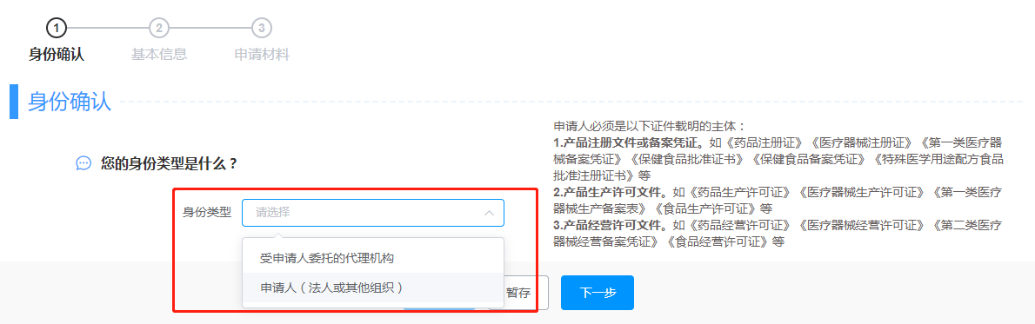
（3）基本信息标签页：该信息的标签页部分信息已在前面的步骤中自动生成，此处只需要选择受理机构、注销原因、申请人及联系电话后即可进行下一步操作：
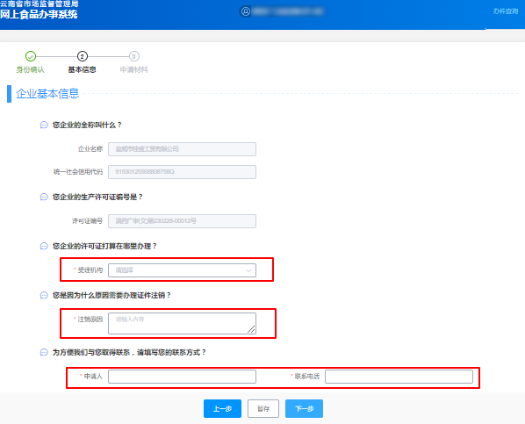
（4）申请材料标签页：在该页面上传必需的注销情形凭证，其他资料根据自身情况选择性上传，资料上传完毕后点击提交按钮，窗口人员将及时受理提交的注销申请。
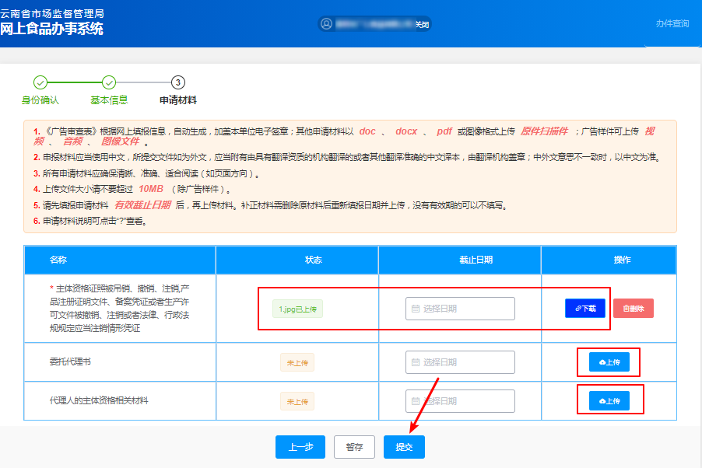

4.2办件信息

4.2.1办件查询
点击右上角的办件查询即可查询提交的注销申请，也可以查询到提交申请案的具体办件情况。
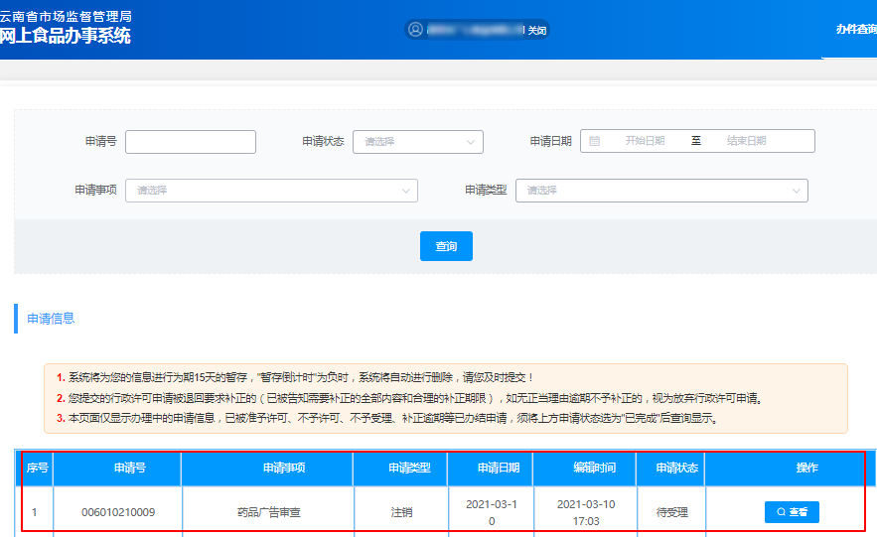

4.2.2查看打印文书
针对准予许可或被退回要求补正的申请案，会生成受理通知书、材料补正告知书、准予许可决定书等文书材料，用户可以自行下载相关文书进行打印。
